INDICAÇÃO N.º ____/2025

Na forma que determina o Regimento Interno desta Casa Legislativa, o Vereador que a esta subscreve SOLICITA, que a Mesa envie expediente a Excelentíssima Senhora Prefeita Municipal, a recuperação do calçamento da rua Projetada, próximo ao n°1701 da Rua Doutor Luis Novaes.

Sala Barão do Rio Bonito, 18 de Fevereiro de 2025.
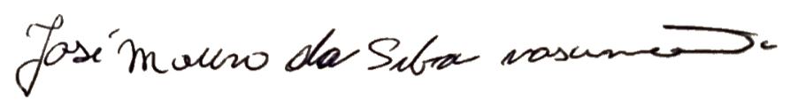

Vereador

Justificativa
Moradores pedem com urgência a recuperação do calçamento. Uma subida que já era de difícil acesso hoje se encontra totalmente destruída, impossibilitando a passagem de carros, conforme as fotos em anexos.

ANEXOS
